Lezing: Zuid-Afrika het land van de regenboog

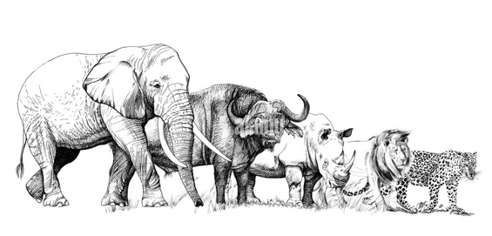
Op dinsdag 16 juli om 14.00 uur wil ik u kennis laten maken met Zuid-Afrika op basis van de vele reizen die wij gemaakt hebben. Afrika is de wieg van de mensheid en naast de rijke historie, waar Nederland een niet onbelangrijke rol in heeft vervuld, is het een land met een weergaloos mooie natuur. In de presentatie ga ik in op de geschiedenis van het land en daarna een aantal hoogtepunten uit onze reizen. Natuurlijk ontbreekt het deze middag niet aan het proeven van een tweetal Zuid-Afrikaanse wijnen.

De lezing vindt plaats in de Maria ten Hovezaal, Willemstraat 60 Den Haag. De kosten bedragen €3,50. Aanmelden voor 10 juli via kbodenhaag@gmail.com

Peter Spronck

